Seminario TIC · CURZA / UNCo
Guía — Q-02 · Abrir datos y leer metadatos
Bloque A · GeoPackage, ráster y propiedades
Software: QGIS 3.40 Desktop · Bloque A+B · QGIS Desktop (CURZA/UNCo)
Video: sig-q02-datos-metadatos-charon.mp4 (soft subs). Demo docente QGIS 3.40 ES.
Paso 1 · fuentes
Capítulo dos. Vamos a abrir datos y leer metadatos antes de embellecer nada. Abrí el Administrador de fuentes de datos: menú Capa, Administrador de fuentes de datos, o el icono con la punta de flecha y los tres puntitos. El diálogo concentra vectorial, ráster, malla, WMS, WFS y m…
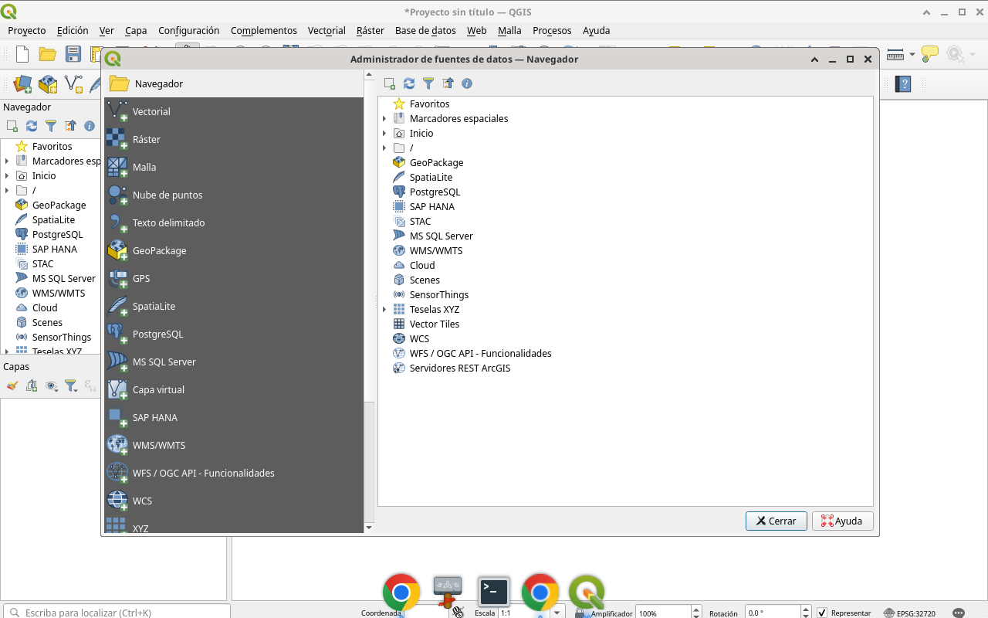
Figura 1
Tip: Diálogo / herramienta visible en el video
Paso 2 · vector dlg
Entrá a la pestaña Vectorial. Tipo de fuente: archivo. Navegá hasta viedma_didactico punto gpkg. Al seleccionar el GeoPackage, QGIS lista las capas internas: zonas, vías, puntos, aoi. Marcá zonas, vías y puntos. Pulsá Agregar. Esperá a que aparezcan en el panel de capas. No des p…
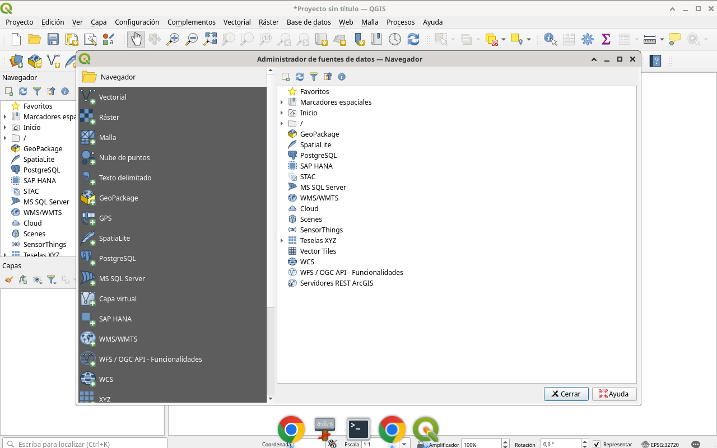
Figura 2
Tip: Diálogo / herramienta visible en el video
Paso 3 · orden estilo
Reordená: polígonos de zonas abajo, vías al medio, puntos arriba. Si los puntos quedan debajo del relleno opaco, “desaparecen” y parece un error de datos. Aplicá un estilo simple: zonas con relleno verde suave semitransparente, vías grises oscuras, puntos rojos visibles. Hacé Zoo…
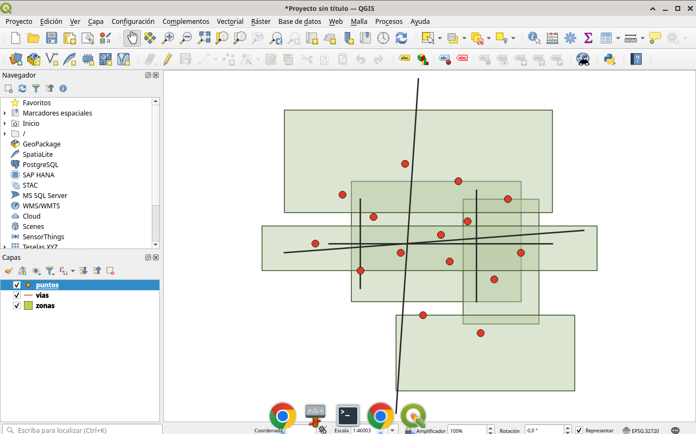
Figura 3
Tip: Diálogo / herramienta visible en el video
Paso 4 · raster dlg
Ahora el ráster. Administrador de fuentes, pestaña Ráster, o simplemente arrastrá el GeoTIFF S dos rojo ejemplo. Agregá. Observá que el ráster no trae “filas” como la tabla vectorial: es una grilla de valores con SCR, resolución y tipo de dato. Eso cambia cómo lo interrogás con I…
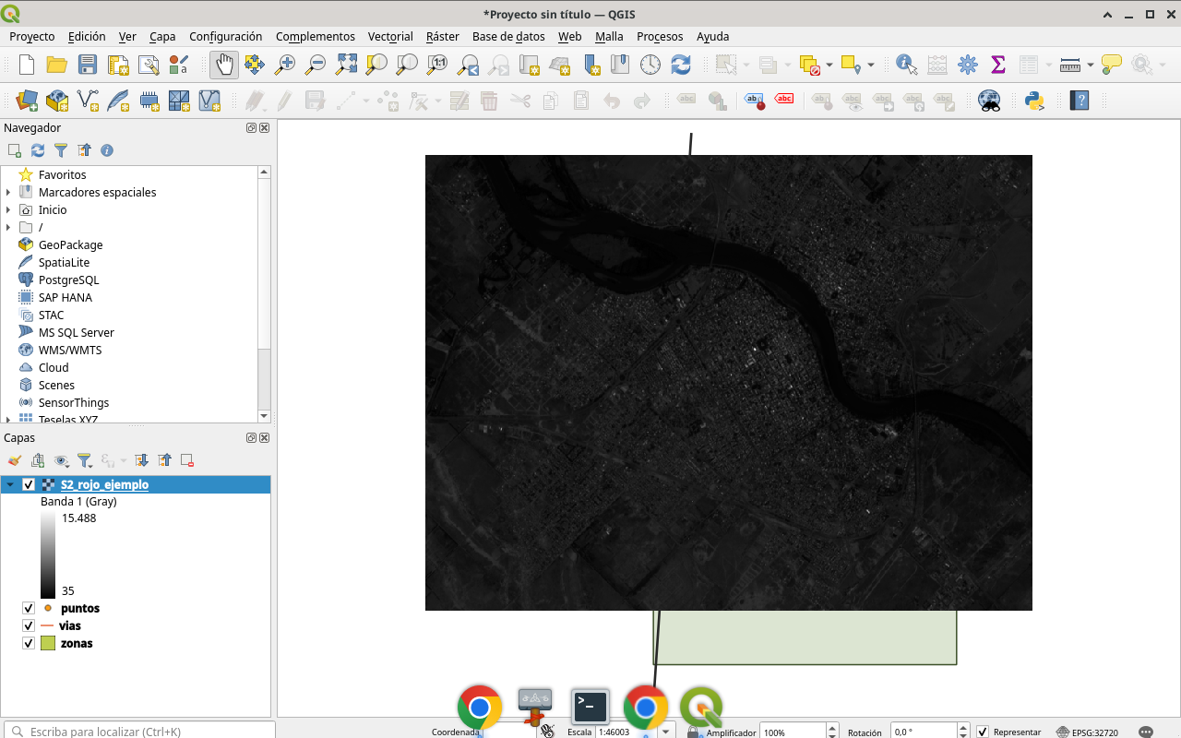
Figura 4
Tip: Diálogo / herramienta visible en el video
Paso 5 · props info
Clic derecho sobre el ráster, Propiedades. Quedate en Información. Leé nombre, SCR de la capa, extensión, ancho y alto en píxeles, tamaño de píxel y tipo de dato. Si el SCR de la capa no coincide con el del proyecto, QGIS puede reproyectar al vuelo, pero vos debés saberlo y decla…
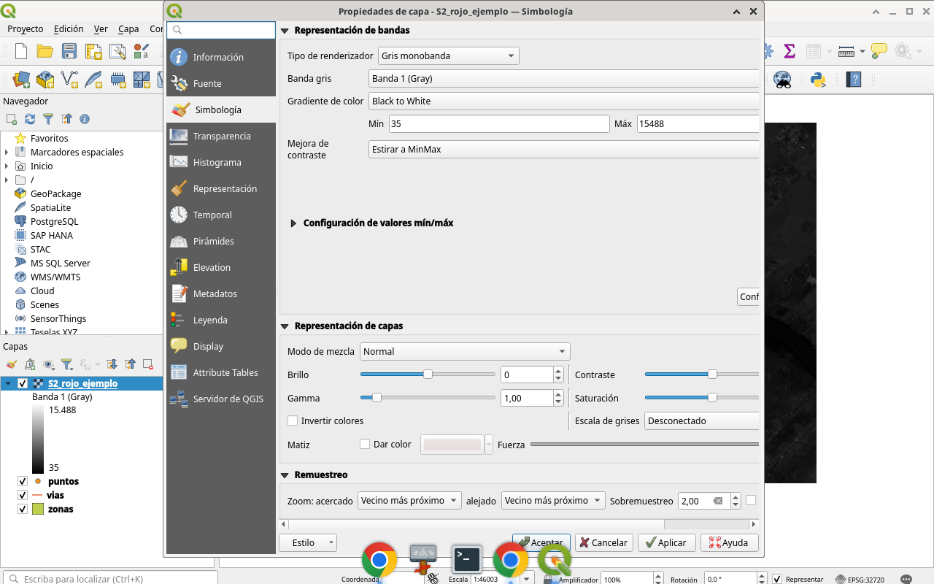
Figura 5
Tip: Propiedades de capa · Simbología
Paso 6 · metadatos
Buscá en metadatos, en el nombre del archivo o en FUENTES punto txt la fecha, el sensor y el procesamiento. Un NDVI sin fecha es un rumor con colores. Anotá en Propiedades del proyecto o en tu guía qué escena usaste. La trazabilidad es parte del método, no un apéndice opcional. C…
Figura 6
Tip: Diálogo / herramienta visible en el video
Checklist
- Diálogos de QGIS visibles (no solo resultado)
- SCR / parámetros / fórmulas a la vista
- Capa o selección verificada al final
- Proyecto o captura documentada

